Нижегородский государственный университет им. Н.И. Лобачевского
Министерство образования и науки Нижегородской области
Тест муниципальной олимпиады школьников по биологии 2015 г.
7- 8 классы
Тест состоит из 40 заданий. Он рассчитан на 45 минут. Задания рекомендуется выполнять по порядку, не пропуская ни одного, даже самого легкого. Если задание не удается выполнить сразу, перейдите к следующему. Если останется время, вернитесь к пропущенным заданиям.
в заданиях 1-30 Выберите один верный и наиболее полный ответ и
запишите обозначающую его букву рядом с номером задания
1. Мякоть зелёного листа у цветковых растений состоят из … ткани.
1) покровной 3) основной 3) проводящей 4) образовательной
2. Сосуды в стеблях покрытосеменных растений расположены в
1) древесине 2) сердцевине 3) лубе 4) пробке
3. Транспорт воды и органических веществ в растении осуществляется в
1) древесине по сосудам 2) древесине по ситовидным трубкам
3) лубе по сосудам 4) лубе по ситовидным трубкам
4. Рост стебля в толщину у двудольных растений осуществляется за счет деления клеток
1) камбия 2) зоны деления 3) зоны роста 4) зоны проведения
5. Клетка растений отличается от клетки животных наличием
1) ядра 2) митохондрий 3) оболочки из целлюлозы 4) рибосом
6. Установите соответствие:
Организмы | Ткани
1. Растения  2. Животные | А. Покровная  Б. Механическая  В. Эпителиальная  Г. Соединительная  Д. Образовательная
1) 1АБД-2ВГ 2) 1АБВ-2ГД 3) 1БВ-2АГД 4) 1АД-2БВГ
7. Основные функции нервной ткани – это
1) возбудимость и проводимость 2) проводимость и запас питательных веществ
3) запас питательных веществ и сократимость 4) сократимость и возбудимость
8. При дыхании в клетках животных, растений и грибов
1) органическое вещество расщепляется, энергия выделяется
2) органическое вещество расщепляется, энергия тратится
3) органическое вещество синтезируется, энергия выделяется
4) органическое вещество синтезируется, энергия тратится
9. В ходе фотосинтеза зелёные растения
1) создают органические вещества и выделяют кислород
2) создают минеральные вещества и выделяют кислород
3) создают органические вещества и выделяют углекислый газ
4) создают минеральные вещества и выделяют углекислый газ
10. В корнях растения энергия выделяется и запасается в ходе
1) фотосинтеза 2) всасывания 3) дыхания 4) роста
11. Установите соответствие:
Виды бесполого размножения | Живые существа
1. Деление  2. Почкование  3. Вегетативное размножение | А. Дрожжи Б. Эвглена  В. Земляника Г. Картофель  Д. Пресноводная гидра
1) 1БГ-2АД-3В 2) 1АД-2В-3БГ 3) 1БГ-2ВД-3А 4) 1Б-2АД-3ВГ
12. Автотрофными прокариотами являются
1) цианобактерии 2) возбудители чумы 3) бактерии брожения 4) хищные бактерии
13. Настоящие бактерии размножаются путём
1) митоза 2) мейоза 3) спорообразования 4) деления пополам
14. Грибы являются … организмами.
1) эукариотическими гетеротрофными 2) прокариотическими гетеротрофными
3) эукариотическими автотрофными 4) прокариотическими автотротрофными
15. Наиболее важную роль в питании человека и человечества играют
1) белые грибы 2) грузди 3) лисички 4) дрожжи
16. Тонкие ветвящиеся нити, образующие грибницу, это -
1) микориза 2) спорангии 3) гифы 4) спорангиеносцы
17. Мхи НЕ имеют
1) листьев 2) корней 3) стеблей 4) спорангиев
18. Установите соответствие:
Способ дыхания животных | Животные
1. Лёгочное  2. Жаберное  3. Трахейное | А. Грач Б. Окунь  В. Кошка Г. Головастик  Д. Бабочка капустница
1) 1БГ-2В-3АД 2) 1АВ-2БГ-3Д 3) 1АБГ-2В-3Д 4) 1БГ-2Д- 3АВ
19. Установите соответствие:
Класс членистоногих | Признаки класса
1. Насекомые  2. Ракообразные  3. Паукообразные | А. Ротовые органы – хелицеры и педипальпы  Б. Органы выделения – зелёные железы  В. 3 пары ходильных ног Г. Способность к полёту  Д. Дыхание жабрами
1) 1ВГ-2БД-3А 2) 1ГД -2В-3АБ 3) 1Д-2БВ-3АГ 4) 1Б-2ВД-3АГ
20. Установите соответствие:
Способ питания животных | Животные
1. Травоядные  2. Хищники  3. Паразиты | А. Бобр канадский Б. Клоп постельный  В. Собака домашняя Г. Комар малярийный  Д. Белка обыкновенная
1) 1БГ-2АВ-3Д 2) 1АД-2ВГ-3Б 3) 1АД -2В-3БГ 4) 1БГ-2Д-3АВ
21. Установите соответствие:
Способ опоры при движении | Животные
1. Копытные  2. Стопоходящие  3. Пальцеходящие | А. Лев Б. Собака  В. Корова Г. Медведь  Д. Человек
1) 1АБ-2ВД-3Г 2) 1АГ-2Б-3ВД 3) 1А-2ВГД-3Б 4) 1В-2ГД-3АБ
22. Сложное поведение лосевых рыб при движении на нерест вверх по рекам из морей – это проявление
1) безусловного рефлекса 2) условного рефлекса 3) инстинкта 4) нервного импульса
23. Непрямое постэмбриональное развитие (со стадией личинки) имеет
1) собака 2) воробей 3) крокодил 4) лягушка
24. Замкнутая кровеносная система имеется у
1) дождевого червя 2) майского жука 3) улитки 4) пчелы
25. Удаление накопившихся ненужных веществ у березы и осины происходит при
1) фотосинтезе 2) дыхании 3) листопаде 4) испарении воды листьями
26. На рисунке (нейрула животных) цифра 5 обозначает
1) эктодерму 2) энтодерму 3) мезодерму 4) перидерму
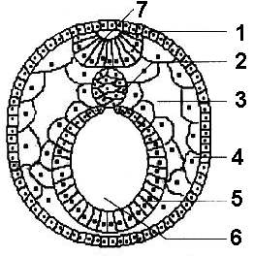
27. Установите соответствие:
Группы экологических факторов | Экологические факторы
1. Деятельность человека  2. Факторы живой природы  3. Факторы неживой природы | А. Свет  Б. Хищничество  В. Состав почвы  Г. Орошение  Д. Симбиоз
1) 1БГ-2АД-3В 2) 1Г-2БД-3АВ 3) 1АБ-2ВД-3Г 4) 1Г-2АБ-3ВД
28. В списке членов сообщества: дубы, липы, кабаны, комары, белки, северные олени, сойки, ужи, ящерицы – ЛИШНИМ объектом являются
1) комары 2) ящерицы 3) северные олени 4) липы
29. Установите соответствие:
Группы организмов в экосистеме | Организмы
1. Производители  2. Потребители  3. Разрушители | А. Белки  Б. Травы  В. Сосны  Г. Маслята  Д. Кузнечики
1) 1БВ-2АД- 3Г 2) 1В-2А-3БГД 3) 1АБ-2В-3ГД 4) 1Г-2АБ-3ВД
30. Недостающим звеном пищевой цепи «травы→насекомые →лягушки→???
→лисицы» являются
1) дождевые черви 2) мыши 3) волки 4) ежи

в заданиях 31-35 дополните предложение одним словом (цифрой) и
запишите ответ рядом с номером задания

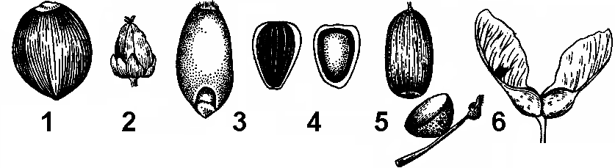
31. На рисунке плод растения, который распространяется ветром, обозначен цифрой …6
32. На рисунке плод растения семейства Сложноцветные обозначен цифрой …4
33. На рисунке цифрой 3 обозначен плод растения семейства …Злаковые (Мятликовые)
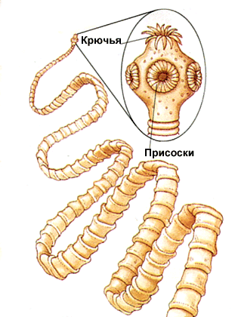 | 34. На рисунке изображено животное, относящееся к классу …Ленточные черви  35. Основным хозяином животного, изображенного на рисунке, является …человек

В заданиях 36-40 найдите аналогию.
запишите слово-ответ рядом с номером задания
36. Лук : Лилейные = картофель : ? Паслёновые
37. Богомол : насекомые = скорпион : ? Паукообразные
38. Клевер : головка = одуванчик : ? корзинка
39. Крот : Насекомоядные = корова : ? Парнокопытные
40. Речной рак : зелёные железы = ящерица : ? почки

З адания 1-35 оцениваются по 1 баллу. 36-40 - по 3 балла. Итого: 35 + 3х5 = 50

